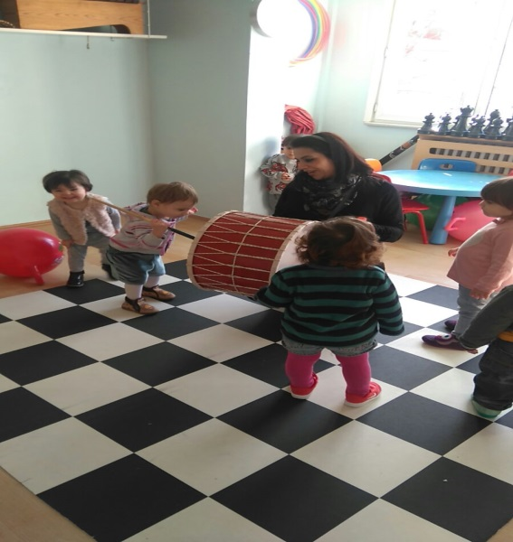

SAAT VE ZAMAN
İLETİŞİM ARAÇLAR

ŞİİR

SAAT
Uzun olan yelkovan
Kısası ise akrep,
Yorulmaz onlar asla
Kadranda dönerler hep.
ŞARKI

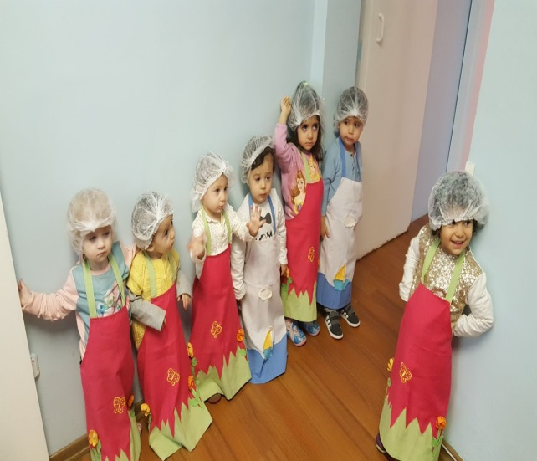
TELEFON
Telefonun delikleri içinden
Ufak tefek parmakları yüzünden
Ah bilseniz başımıza ne geldi
Küçük kardeşimin yüzünden
Babam evde yokken telefon eder
Bütün şehri arar rahatsız eder
Sayıları bilmez küçük yumurcak
Bilmeyiz ne zaman akıllanacak
112’den ambulans geldi
155’ten polisler geldi
Kızdılar babamı alıp gittiler.
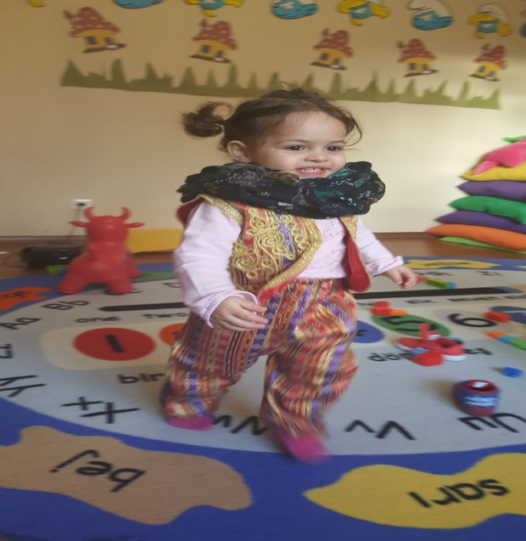

POSTACI
BAK POSTACI GELİYOR, SELAM VERİYOR
HERKES ONA BAKIYOR, MERAK EDİYOR
ÇOK TEŞEKÜR EDERİM! POSTACI SANA
PEK SEVİNÇLİ HABERLER, GETİRDİN BANA
HAYDİ, GİT GÜLE GÜLE, UĞURLAR OLSUN
ELLERİN DERT GÖRMESİN, KISMETLE DOLSUN
"BUGÜN YALNIZ BU KADAR DARILMAYINIZ,
YARIN YİNE GELİRİM HOŞÇAKALINIZ"
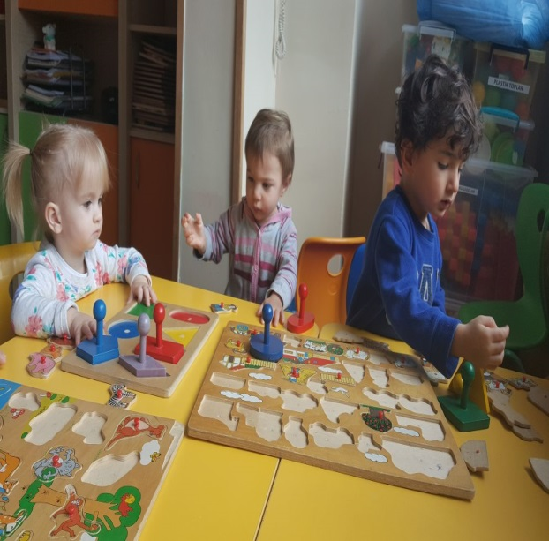
BİLMECELER
Açtım okudum dalından,
Yedim doydum balından.
(KİTAP)
Biz onu görürüz,
O bizi görmez,
O konuşur dinleriz,
Biz konuşuruz dinlemez.
(TELEVİZYON)
Bir küçücük kutudur,
Bütün dünya yurdudur.
(RADYO)
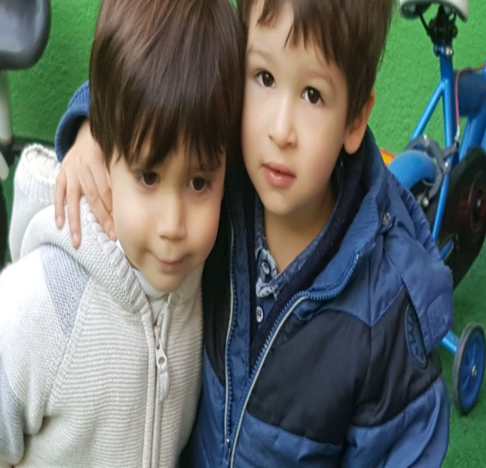
Upuzun telin ,
Bir ucunda sen,
Bir ucunda ben…
Aramızda dağlar olsa da
O yaklaştırır ikimizi,
“Alo!” deyince sımsıcak,
Duyarım sesinizi.
(TELEFON)
Ağzı var dili yok
Haber verir sözü yok
(MEKTUP)

PARMAK OYUNU
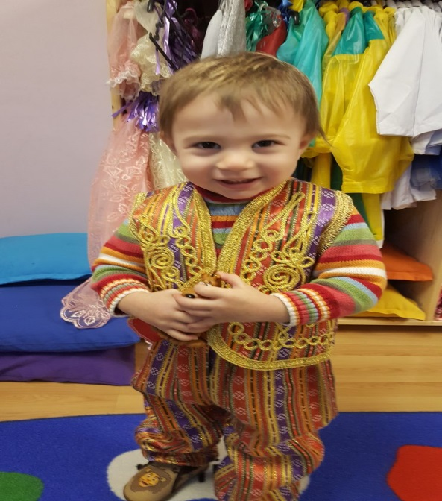
POSTACI AMCA
tak tak tak (kapıyı çalma öykünmesi yapılır.)
kim geldi acaba (yüze merak ifadesi verilir)
açalım bakalım
gıcıııır (kapı açma öykünmesi yapılır)
aaaa postacı amca gelmiş
bana mektup getirmiş
mektubu açtım (mektubu açma hareketi yapılır)
ama okuyamadım (baş sağa sola sallanır)
anneme verdim
o bana okudu.
teyzem beni çok özlemiş
Yanaklarımdan öpüyormuş

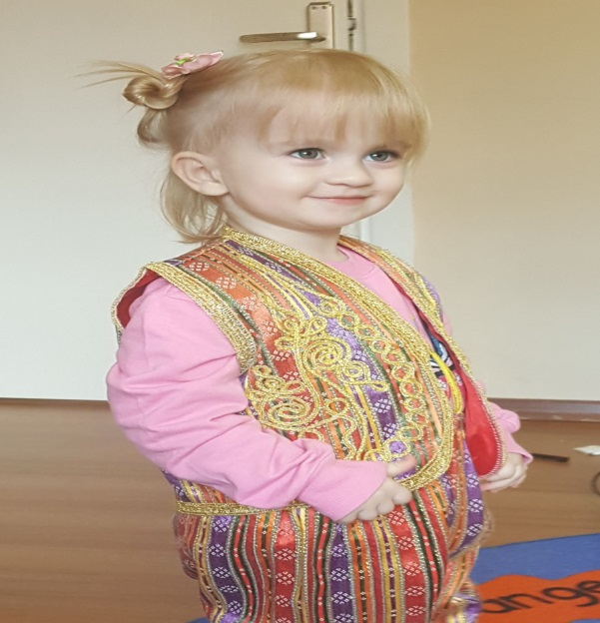
ENERJİ – SES – IŞIK
ŞARKI

Kuş sesleri ovalara yayılır,
İnsan buna hayran olur bayılır.
Bal yapanlar çiçeklere konarlar,
Kuzucuklar taze çimen aralar,
Yeşillenmiş ağaçlarda yapraklar,
Mis gibi koku yor annem gibi topraklar

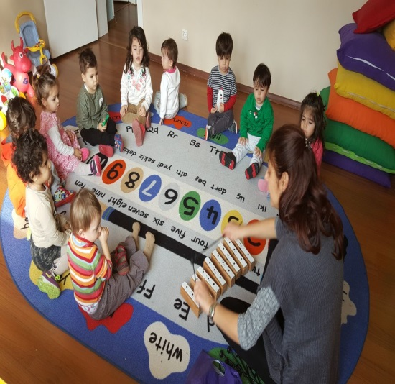

ŞİİR

TASARRUF
Lambayı açık unutma
Suları akıtma boşuna
Gitmez kimsenin hoşuna
Paralar gitmesin boşuna
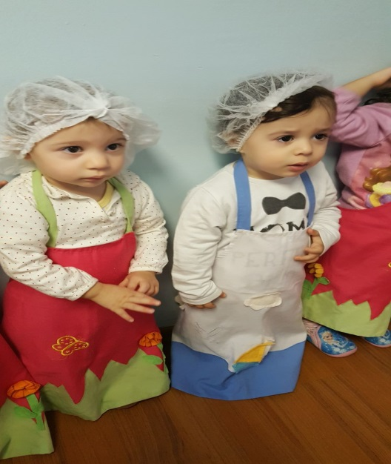

TEKERLEME

“Mutfakta neler oluyor?
Fasulye, bakla ve yanında kızartma
Kızarmıyor bana bakıyor. Hayırdır inşallah!
Çatlak, patlak, yusyuvarlak.
Kremalı börek, sütlü çörek,
Çek dostum çek, arabanı yoldan çek!
“Çek çek amca, burnu kanca, al sana bir papatya

PARMAK OYUNU

Bir sırada beş küçük çiçek varmış.(Beş parmak gösterilir)
Birincisi benim büyüdüğümü görün, demiş(Baş parmak gösterilir)
İkincisi biraz güneşe ihtiyacım var, demiş.(İşaret parmak)
Üçüncüsü büyümek güzel demiş,(Orta parmak)
Dördüncüsü yağmuru hissetmek güzel, demiş. (Yüzük parmak)
Beşinci parmak da aynı fikirdeyim demiş,(Serçe parmak)
Bir sırada beş güzel çiçek varmış.(Beş parmak aynı anda gösterilir)
Rüzgâr estiği zaman başlarını sallarlarmış.(Parmaklar hareket ettirilir)

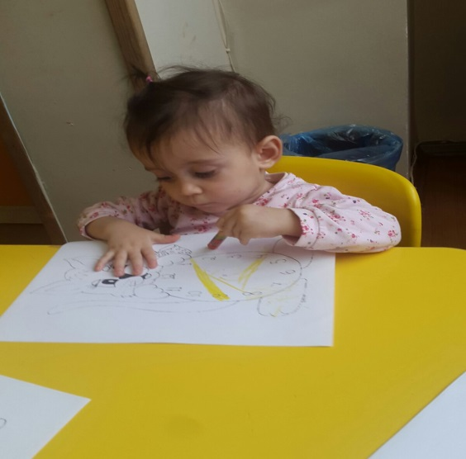
UZAY VE GÖKYÜZÜ

ŞARKI

AYDEDE
Ay dede ay dede
Senin evin nerede?
Hep yakın ol bize
Yıldız kalsın geride
Her gece gökyüzü
Kapkaranlık oluyor
Dağlara kırlara
Bir sessizlik doluyor.
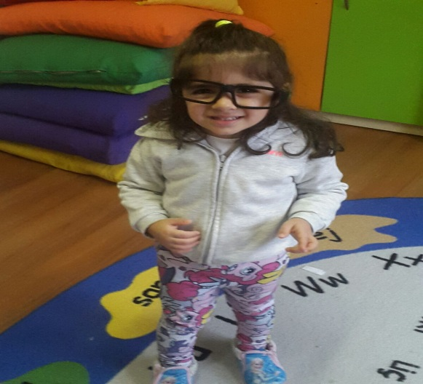
ŞİİR

GÖKYÜZÜ
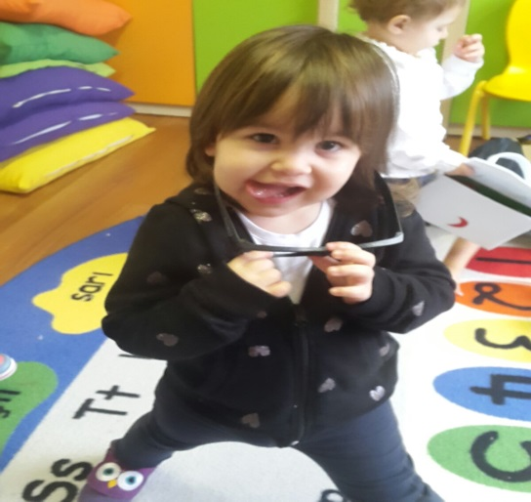
Geceleri gökyüzünde
Serpilmiş durur yıldızlar
Gündüzleri ise
Bulutlar gökyüzünü kaplar
Güneşte ışık verir
Kim bilir gökyüzünde daha neler var.

PARMAK OYUNU
İşte gece gökyüzü(Eller gökyüzü işaret edilir.)
Kocaman bir parlak ay(Ellerle daire yapılır.)
Işıl ışıl parlıyor,(Parmaklar oynatılır.)
Işıl ışıl parlıyor.
Sence başka neler var?(Soru sorma hareketi yapılır.)

PARMAK OYUNU

GÖKYÜZÜ
-yıldızlar pırıl pırıl parlar(eller iki yana açılarak, parmaklar hareket ettirilir)
-güneş gözümüzü yakar(eller ile gözler kapatılır)
-bulutlar birbirine çarpar(iki el birbirine vurulur)
-o anda şimşek çakar(eller aşağı yukarı hareket ettirilir)
-şimşek çaktı mı korkarız(korku mimikleri yapılır)
-aklanacak yer ararız(eller ile yüz saklanır) (HER SIRA İKİ KEZ SÖYLENİR....)

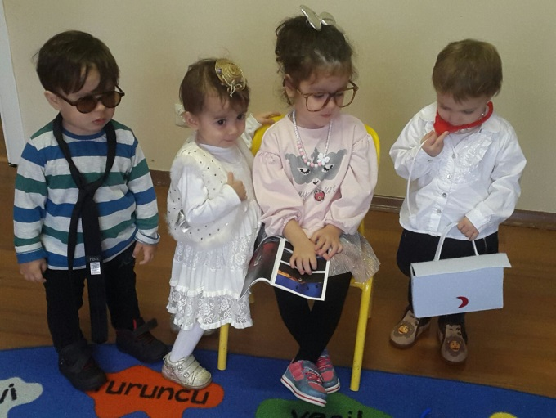
TEKERLEME
Güneş
Açıl perde açıl perde
Saklanır mı? Güneş nerde?
Bizi galiba unutmuş
Hayır, onu bulut yutmuş.

TEKERLEME
Bir saatim var. (Elde saat tutuluyor gibi yapılır.)
Kulağıma koydum,(Kulağa götürülür.)
Tik tak, tik tak.(Dinliyormuş gibi yapılır.)
Şimdi oyun başlayacak,(Avuç içindeki saat yavaşça bir kenara bırakılır.)
Şip şak, şip şak.(Eller çırpılır.)

ESKİ ÇAĞLARA YOLCULUK
DİNAZORLAR – DOĞAL AFETLER

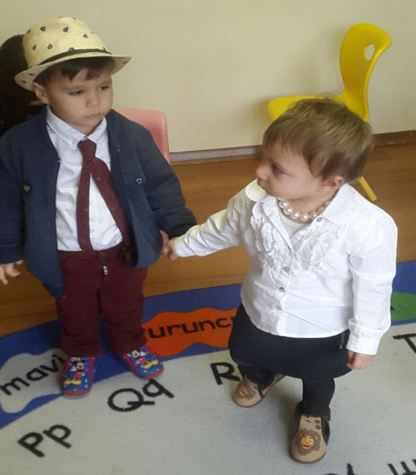
ŞİİR
Deprem
Evler sallandı
Çocuklar ağladı
Anaların yüreği yandı
O acımasız deprem yüzünden
Herkes dışarıda kaldı
Açım- diye bağırdı
Bir yudum su için ağladı,
O acımasız deprem yüzünden
Çocuklar yetim kaldı
Ana, baba diye çağırdı
Sıcak yuvadan yoksun kaldı
O acımasız deprem yüzünden
Yalnızlığı o zaman anladılar,
Acıyı o zaman tattılar
Başını sokacak bir yer aradılar,
O acımasız deprem yüzünden
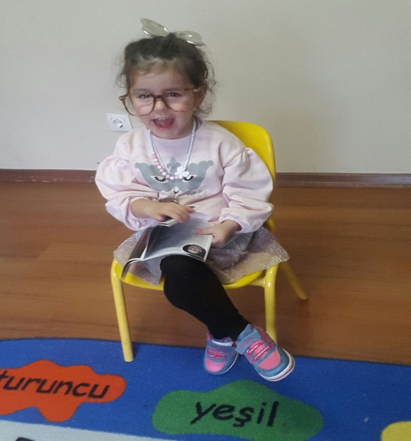
ŞARKI
Kestane, gürgen, palamut,
Altı yaprak, üstü bulut.
Gel sen burada derdi unut,
Orman ne güzel, ne güzel.
Dallar kol kola görünür,
Yaprak yaprağa sürünür,
Kışın karlara bürünür,
Orman ne güzel, ne güzel



JANUARY 2018 2 yrs

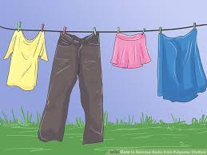
Vocabulary
- Tummy (karın), teeth (dişler), ears (kulaklar), knees (dizler), toes (ayak parmakları), shoulders (omuzlar), chin (çene), fingers (parmaklar), hands (eller), Head (baş), eyes (gözler), nose (burun), mouth (ağız).
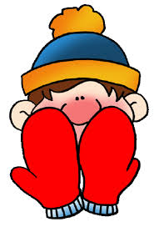
Language Aims
- Put your finger on your head.
- Review our previous language aims.

Storytime (Kitap Okuma):
We have read Polar Bear, Polar Bear What Do You Hear?” “”, ‘Winnie’s Magic Wand’.
(“Kutup Ayısı ’ve ‘ Winnie’ nin sihirli değneği’ hikayelerini okuduk.)
Music and Movement (Müzik ve Hareket):
We have sang and had fun with ‘Hokey Pokey’ song and do-si-do’
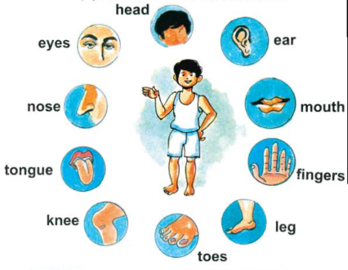
(Hokey Pokey ve do-si-do şarkılarını eğlenerek söyledik.)
Songs
- little snowflake
- Hokey Pokey

Creative activities in English (İngilizce yaratıcı etkinlikler)
- We have learned to name our body parts.( Vücudumuzun bölümlerini öğrendik.)

Revision
- What is your name? My name is ….I like .., I don’t like…the weather: Sunny, rainy, stormy, snowy, windy, cloudy.
- Emotions: happy, sad, angry, tired, and surprised.
- Colors: Green, orange, brown, red, yellow, pink, purple,
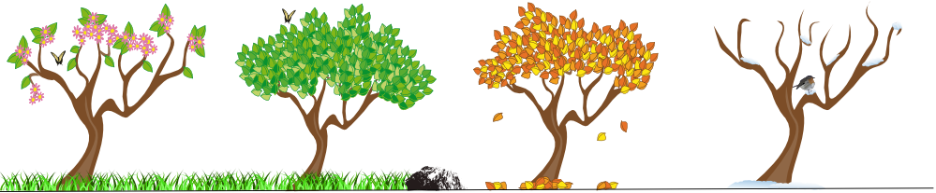
Blue, Black, White
- Numbers: 1- 10

Evrim Taflanoğlu

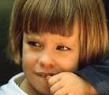
ÇOCUKLARDA TIRNAK YEME DAVRANIŞI

Tırnak yeme davranışı genellikle çocuklarda 3-4 yaşlarında ortaya çıkmaktadır. Ender olarak 15 aylık gibi erken dönemde de görülebilmektedir. Tırnak yeme davranışı, tırnağı dişlerle koparma ve bazen de tırnak kenarlarındaki etleri koparma ve/veya yeme şeklinde olmaktadır.
- Çocukların %33’ünde tırnak yeme davranışı görülmektedir.
- Ergenlik çağında tırnak yiyenlerin oranı %40-45’dir.
- Tırnak yiyen çocuklar genellikle içedönük kişilik özelliğine sahip çocuklar olmaktadır.
- Çabuk heyecanlanma, kolay kızma bu çocuklarda sık görülebilmektedir.
- Tırnak yeme genellikle bir güvensizlik belirtisi olarak görülmektedir.
- Tırnak yeme alışkanlığı olan çocukların ailelerinin çoğunda tırnak yiyenlere rastlanır. Bu nedenle çocuklarda tırnak yemenin büyükleri taklit etme suretiyle öğrenildiği düşünülmektedir.

ÇOCUKLAR NEDEN TIRNAK YERLER?
- İlgi ve sevgi yetersizliğinden,
- Anne babaların çocuklarıyla sağlıklı iletişim kuramamasından,
- Ailede aşırı baskıcı, otoriter bir eğitimin uygulanmasından,
- Çocuğun sürekli azarlanarak eleştirilmesinden,
- Sıkıntı ve gerginlikten,
- Kıskançlıktan. Yeni doğan bir kardeşin varlığı ve onu kıskanmasından,
- Aile içinde tırnak yiyen bir modelin olmasından,
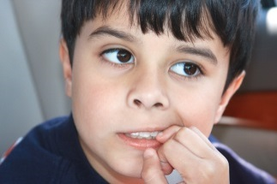
- Saldırganlık dürtülerinin dışa vurulmasından ya da kendine yönelmesinden dolayı çocuklar tırnak yeme davranışı gösterebilirler.

ÇOCUĞUMUZ TIRNAK YİYORSA NE YAPMALIYIZ?
- 3-4 yaşlarına kadar tırnak yeme davranışı görmezden gelinebilir.
- Çocuğun bu davranışı kazanmasının nedenlerini saptamalıyız.
- Tırnak yeme davranışının hangi dönemlerde arttığını gözlemlenmeli, hangi durumlarda arttığına dikkat edilmeli ve çocuk o durumlardan uzak tutulmaya çalışılmalıdır.

- Çocuğun gerginlik ve uyumsuzluk nedenleri iyice araştırılmalıyız, bunları saptanmalı ve çözüm üretilmeliyiz.
- Tırnağını yediğinde oluşan kötü görüntü çocuğa gösterilmelidir. Örneğin; yenmiş tırnak ile yenmemiş tırnak arasındaki fark çocuğa gösterilebilir.
- Çocuk kendini güvende, mutlu, huzurlu hissettiğinde bu davranışı göstermez ancak aile içinde ya da okuldaki mutsuzluğu tekrar ettiğinde tırnak yeme hareketi yeniden başlayabilmektedir.
- Çocuğu azarlamak, korkutmak, ceza vermek gibi zorlayıcı yöntemlerin uygulanması yararlı olmamaktadır. Hatta kimi zaman çocuk da duygusal problemler ortaya çıkmasına neden olabilmektedir. Çocuğa tırnak yediğinde kızdığınızda, bağırdığınızda çocuk o anda sizden korktuğu için tırnağını yemese bile sizin olmadığınız ortamda tırnaklarını yemeye devam edecektir.
- Çocuklar korku, kaygı yaratacak durumlardan uzak tutmalıyız. Çocuğa korku verebilecek televizyon programları, filmler izletilmemelidir.
- Tırnak yemeyen çocuklarla kıyaslamamalıyız.
- Çocuğun ilgisi başka yöne çevrilmelidir. Sinema, televizyon seyrederken çocuğun ağzını çiğneyecek bir şeyle meşgul edebiliriz. Ya da tırnak yediğini fark ettiğinizde çocuğunuza basit bir görev verebilirsiniz, böylece ilgisini başka yöne çekmiş olursunuz.
- Tırnak yiyen çocuğunuza, “Beni çok üzüyorsun.”, “Bak hala bebek gibi davranıyorsun.” tarzı ifadeler kullanmayın. Tavrınız, onunla birlikte çözüm yolu bulmaya yatkın, yapıcı bir yaklaşım olmalıdır.
- Ayrıca çocuklara tırnak yemenin çok kötü bir alışkanlık olmadığını, bu davranışı isteyenlerin terk edebileceği anlatmalıyız. Çocuk buna inandığı zaman bu alışkanlıktan vazgeçmek için çaba gösterecektir.

MÜZİK
Nota nedir? Notalar, sesler, inceden kalına, kalından inceye, Ksılofon ve tek tonlarla do re mi… do si la sol… inici, çıkıcı çalabilme, söyleyebilme…
Vucudum orkestra şarkısıyla çalışmaya devam edildi. Şarkıya davul eşlik çalışmaları yapıldı.
Yünden yapılmış, içi boncuk dolu, marakas sesi veren, renkli keselerle çalışmalar yaptık.
Keselerin gözler kapalı olarak çeşitli özelliklerini ayırt edebilme üzerine konuşuldu daha sonra arkadaşlarını gözlemleyebilme elindeki materyalin özelliklerine göre eşleştirebilme, gruplayabilme çalışmaları yapıldı.
Bedenimizin çeşitli yerlerinde taşıyarak (omuz, el üstü, avuç içi, kafa vs..) denge gerektiren belirli hareketleri yapabilme, sağ sol koordinasyon çalışmaları, büyük, küçük motor gelişimlerine hedefli çalışmalar yapıldı.
Sesi, sırasını, ritmi ve melodiyi hafızasında tutma, sayma ve uygulama çalışmaları ve şarkısıyla devam edildi.
VÜCUDUM ORKESTRA | SÜRPRİZ KESECİKLER
Vucudum orkestra  Çalarım çalarım coşkuyla  Başım elim ayagım  Hazır ritim yapmaya  Dum dum dubidum….  Davul çubuk ve üçgen  Neşeli neşeli çalarken  Yüzlerimiz hep gülsün  Çalgıları çalarken  Dum dum dubidum…  Müzik dersi çok zevkli  Oyunlarla neşeli  Şla la la la la la  Öğrendik biz sesleri  Do re mi fa….  Do si la sol… | Size bir sürprizim var,  Bilin içinde ne var,  Gözünüzü kapatın,  Arkanızda saklayın.  Yünden minik bir kese,  Boncuk koydum içine,  Hepside farklı renkte,  Seninki ne renk söyle.

